四川集客中台开发环境搭建说明

# 基础工具准备

## 安装jdk

略

## 安装maven

略

## 安装zookeeper

可从 链接：https://pan.baidu.com/s/1vHGZhPSjmpgoHJHB9oF-6w 密码：qu9g 下载

下载解压后运行zkServer_single.cmd即可开启单机的zookeeper服务

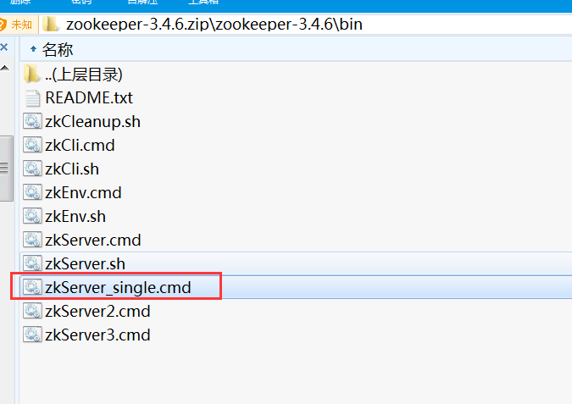

## 安装redis

可从 链接：https://pan.baidu.com/s/1vHGZhPSjmpgoHJHB9oF-6w 密码：qu9g 下载

解压后以管理员身份运行service-install.bat脚本可以把redis安装为windows服务，默认是随机启动。可以在windows服务中找到，服务名为redis-7001

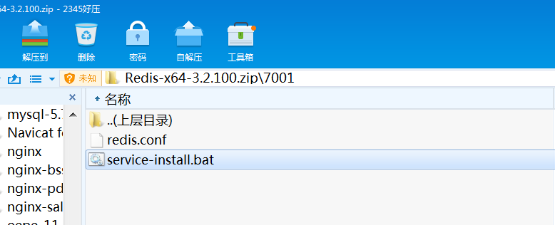

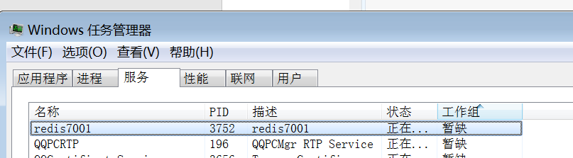

redis启动成功后，可以使用redis-x64-3.2.100目录下的redis-cli命令测试

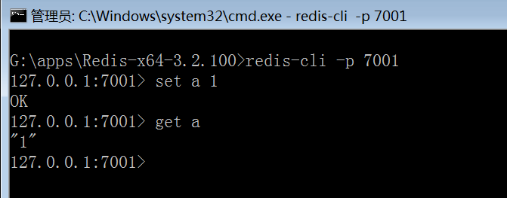

## 安装lombok插件

开发工具eclipse或者idea中需要安装lombok插件，否则会报bean的get和set反复找不到错误，请参见 《Lombok插件说明.docx》

# 检出SVN代码

http://122.192.9.52:18046/svn/JKZT/SC_JKZT

检出代码后在根目录下执行 mvn copmile 所有模块编译成功后即可。

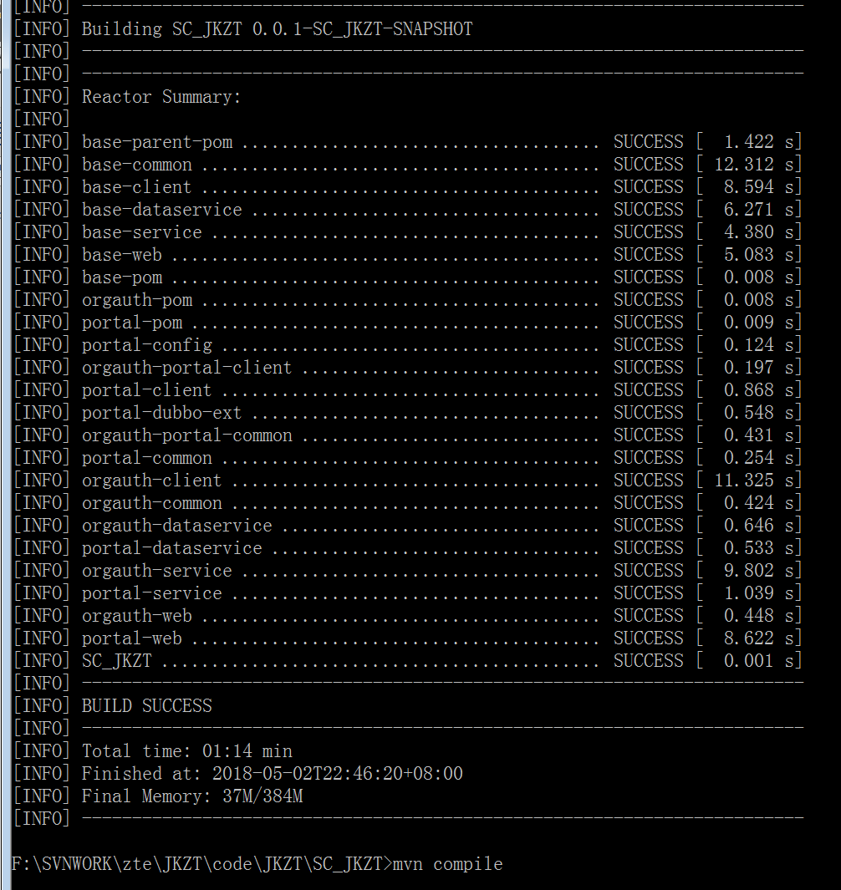

# 导入到开发工程到开发工具（IDEA）

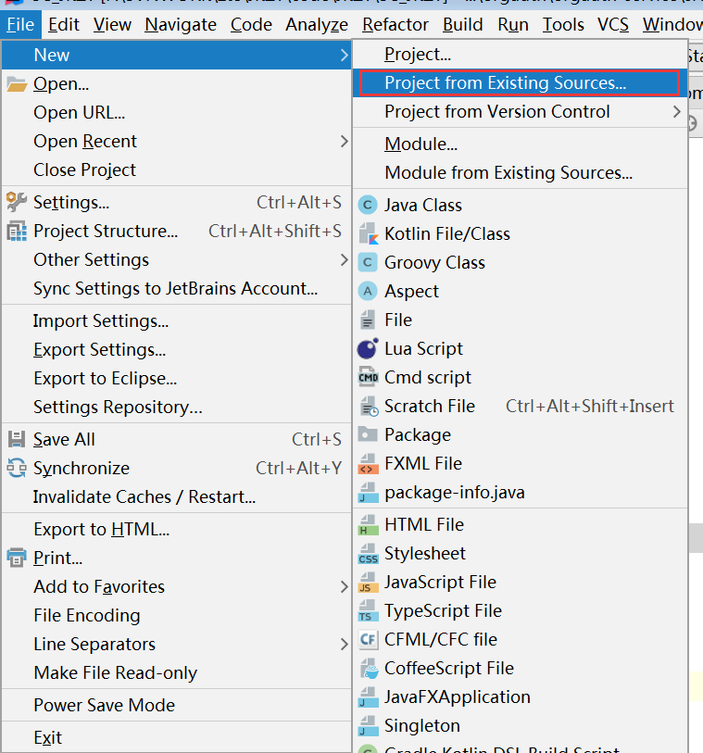

然后选择根目录下的pom.xml文件，其他保持默认即可。

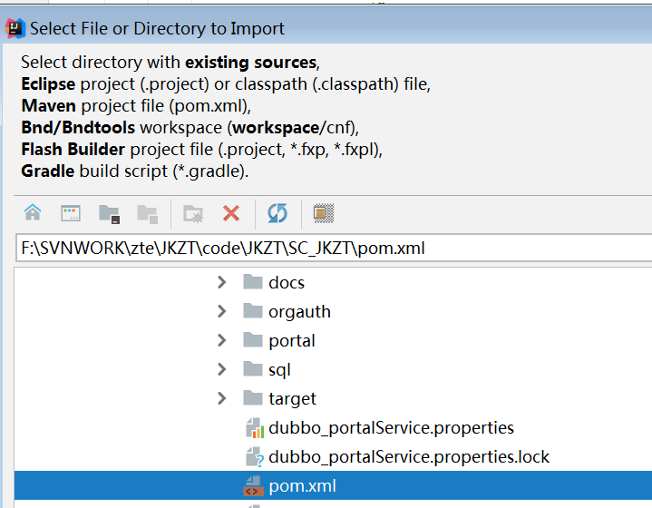

导入后在maven projects中勾选portal-dev这个profiles，这样才会把portal-config这个工程下面的配置文件加入到依赖中，开发调试的时候才能找到对应的配置文件。

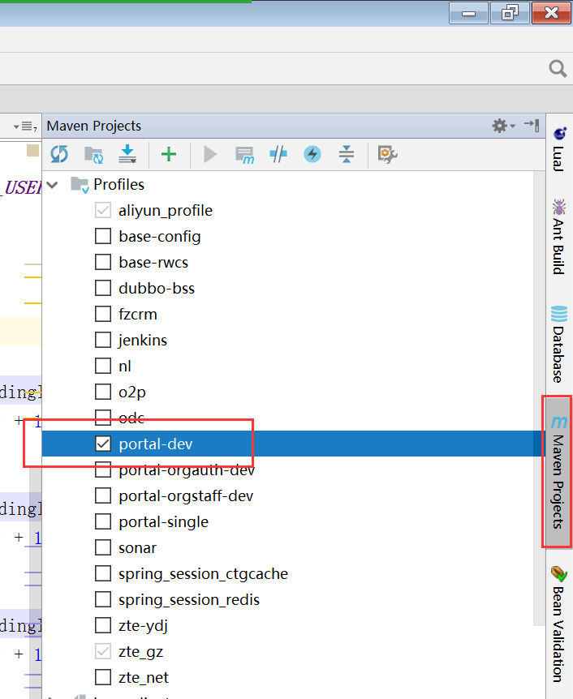

# 导入到开发工程到开发工具（Eclipse）

Eclipse与idea类似，选择portal-dev这个profiles，通过如下图方式即可。

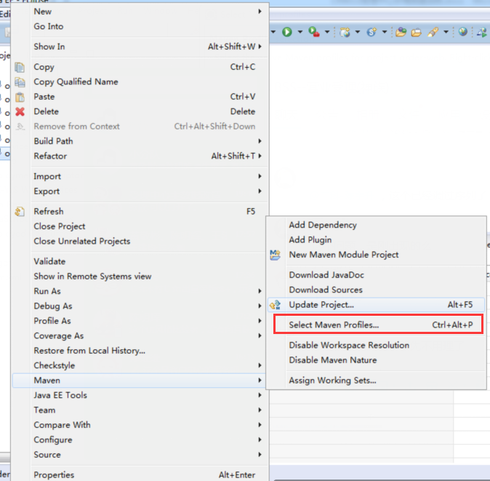

# 配置文件修改

## 数据库连接修改

portal\portal-config\src\main\resources\config\jdbc.properties

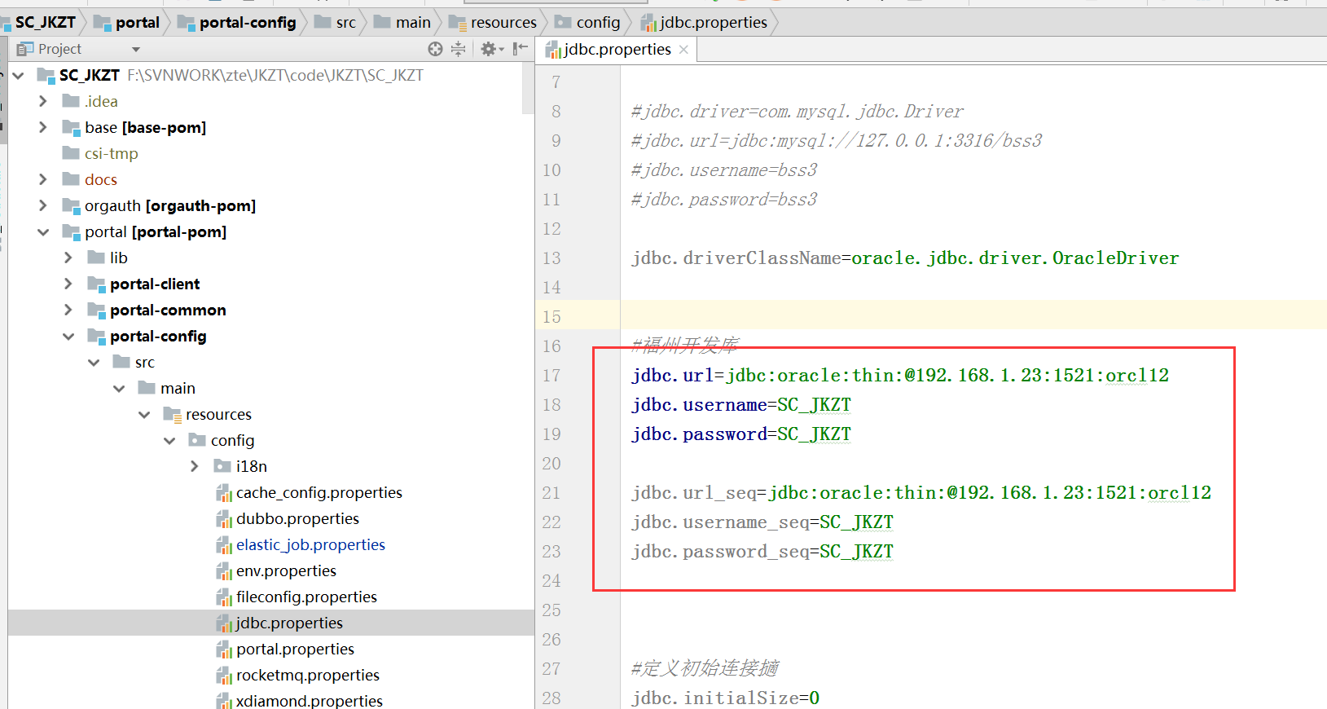

## 定时任务的zookeeper信息修改

portal\portal-config\src\main\resources\config\elastic_job.properties

job.zookeeper.list这个指向zookeeper地址

job.zookeeper.namespace这个是定时任务的命名空间，也就是zookeeper中存放定时任务的根路径

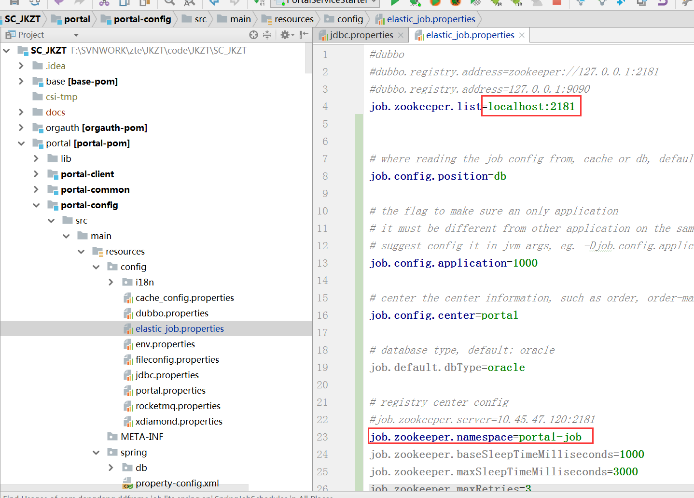

## redis缓存地址修改：

portal\portal-config\src\main\resources\config\cache_config.properties

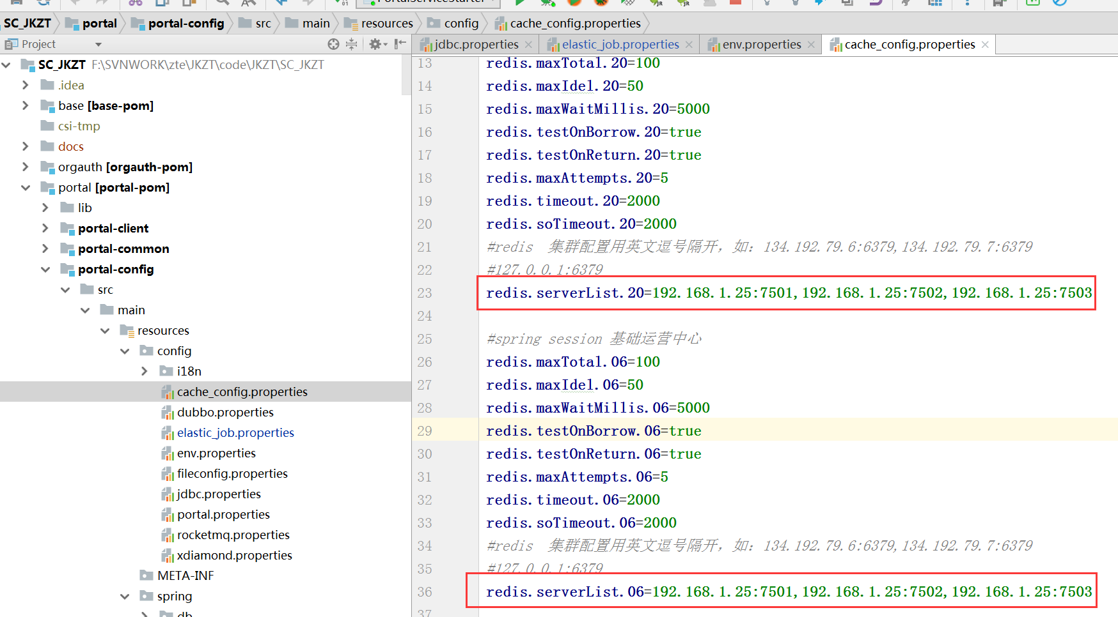

## dubbo注册中心zookeeper信息修改

portal\portal-config\src\main\resources\config\dubbo.properties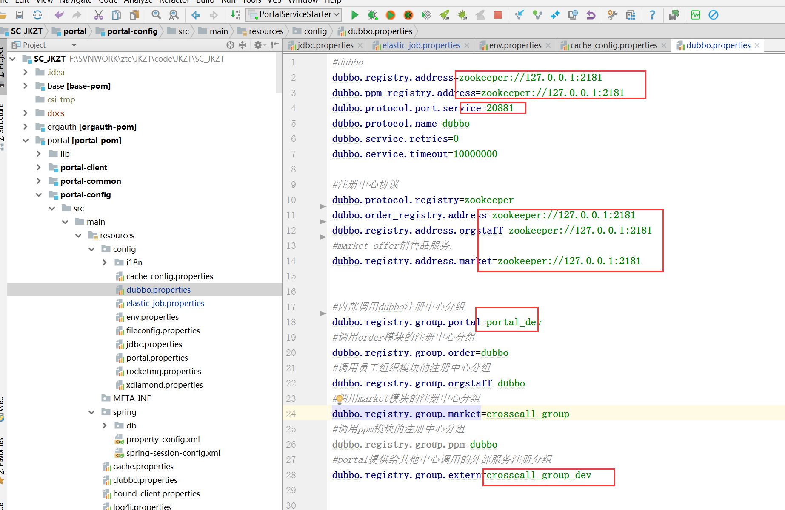

## 公告附件存放sftp地址修改

portal\portal-config\src\main\resources\config\fileconfig.properties

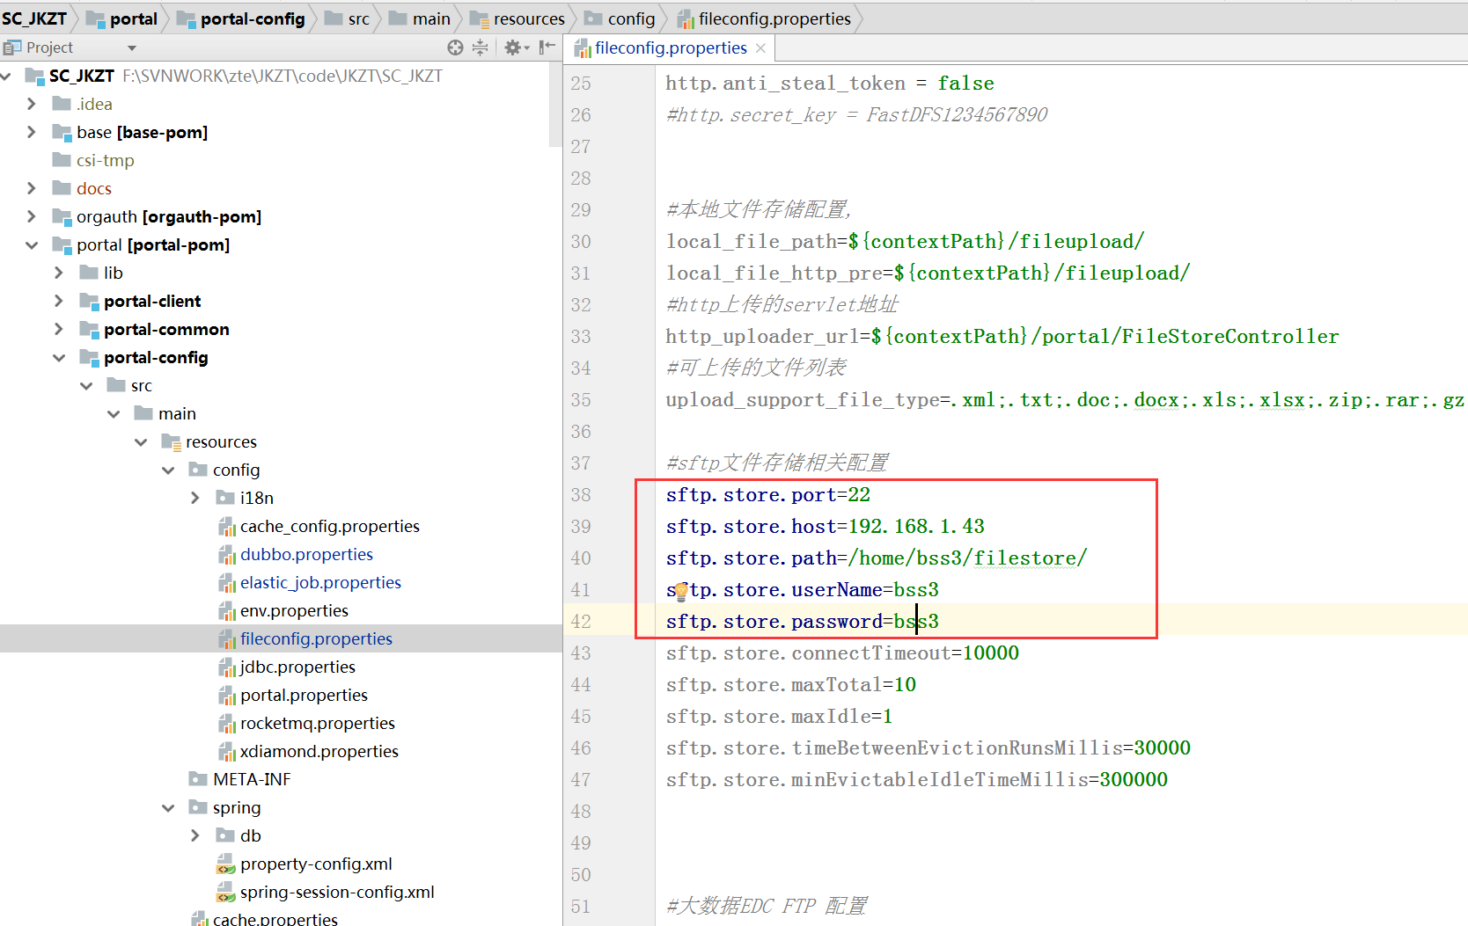

## 首页智能搜索ES地址修改：

portal\portal-config\src\main\resources\config\portal.properties

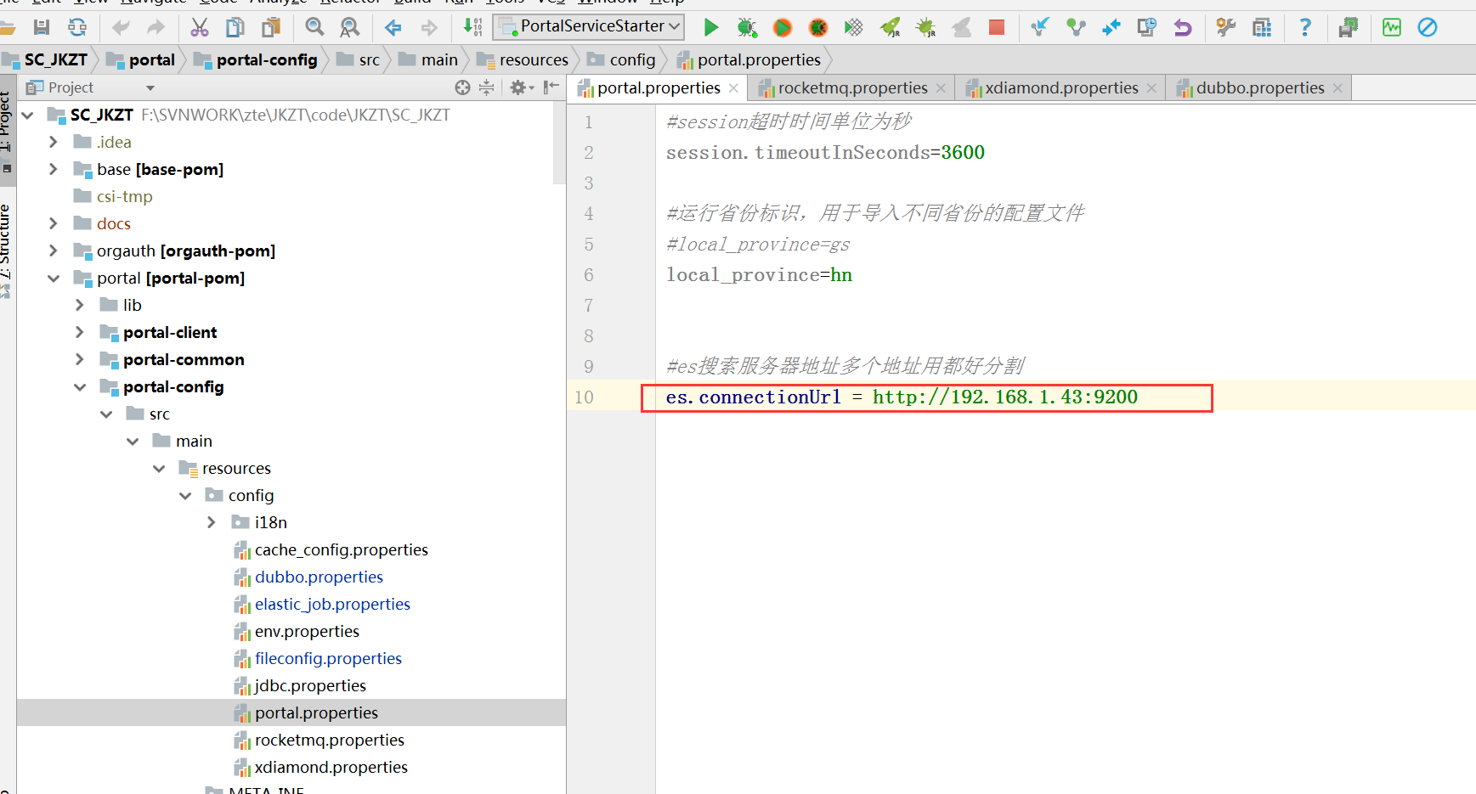

# 启动工程

工程最终只需要启动portal-service，portal-web即可，portal-service是后端服务提供dubbo服务给portal-web工程调用。

## 启动portal-service

本地开发调试时，只要运行portal-service工程的 com.ztesoft.bss.portal.PortalServiceStarter 这个main启动类，启动参数为

-Xmx1g

-XX:MaxPermSize=512m

-Dspring.profiles.active=dubbo,service,job

-Ddubbo.registry.file=dubbo_portalService.properties

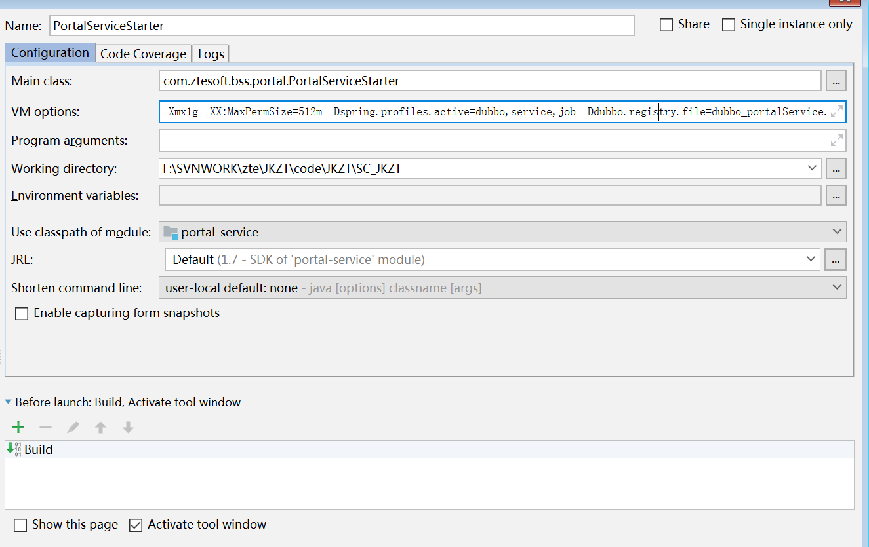

## 启动portal-web

主要启动参数为：

-XX:MaxPermSize=512m

-Dspring.profiles.active=dubbo,web

-Ddubbo.registry.file=dubbo_portal-web.properties

-Dlog4j.configuration=classpath:log4j-app.xml

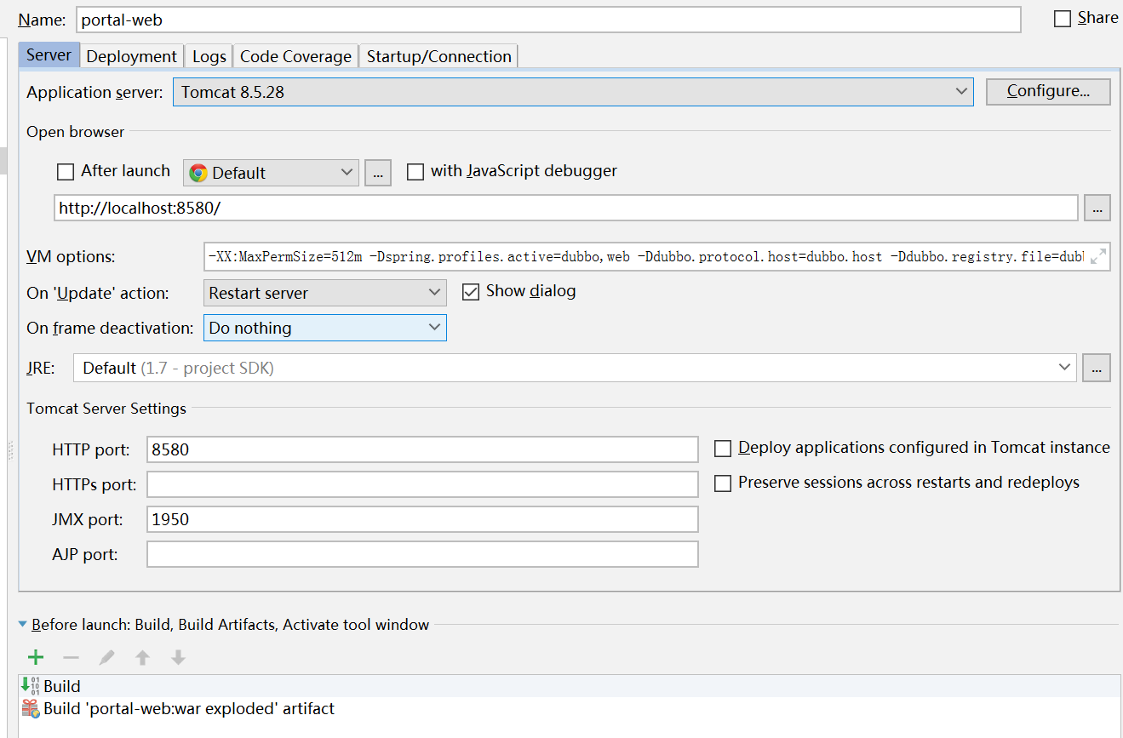

启动成功后访问 http://localhost:8580/ 登录用户名和密码是admin/a_123456

# APP接口开发说明

APP解析报文入口com.ztesoft.bss.portal.controller.centercall.CenterCallController#call 这个方法中接接收到的请求报文，做解密，然后转化为com.ztesoft.bss.intf.aggobj.SvcCont对象，再通过报文头中的svcCode字段，从inf_service表中读取接口配置，根据配置中的svc_name(接口方法名),class_name(spring 容器中的bean名称)，通过反射方式调用刚到对应的方法,最后拼接json串返回.

1. 在portal-client工程中新增接口方法定义，接口的输入参数和输出参数都是com.ztesoft.bss.intf.aggobj.SvcCont 对象。可以参考 com.ztesoft.bss.portal.intf.IntfLoginService接口定义。

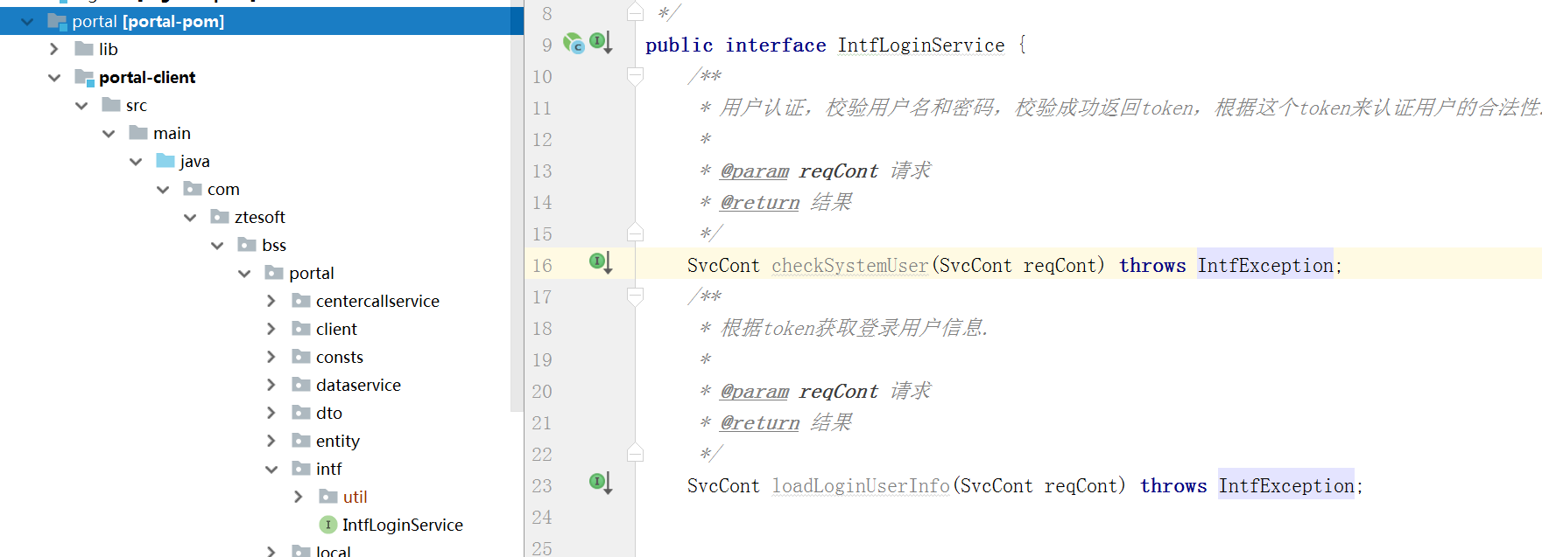

1. 在portal-client工程中增加dubbo:reference配置，这样在portal-web工程中才能调用通过反射找到对应的dubbo代理类。

<dubbo:reference interface="com.ztesoft.bss.portal.intf.IntfLoginService" id="com.ztesoft.bss.portal.intf.impl.IntfLoginServiceImpl"/>

1. 编写实现类 com.ztesoft.bss.portal.intf.impl.IntfLoginServiceImpl 参考，

类的CenterCallBean配合方法上的CenterCallMethod注解可以在spring启动的时候自动把接口信息写入缓存中，方便开发调试。最终使用的时候是需要配置inf_service表数据。

Component注解使用类的全名称，这样在spring容器中bean的名称就是类名称.

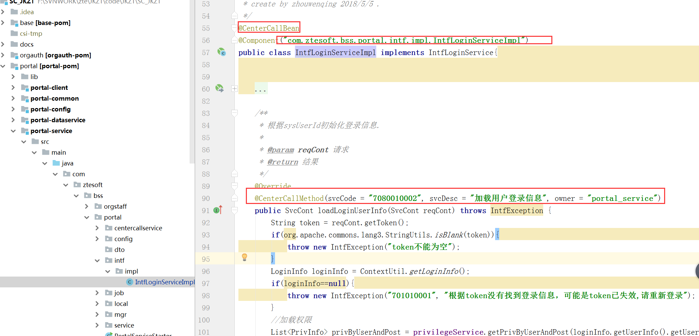

实现方法中可以使用如下几个参数的方法来获取输入参数

*//用户账号*String sysUserCode = reqCont.fetchStrParam(**"sysUserCode"**, **null**, **false**);  
*//手机号码*String mobilePhone = reqCont.fetchStrParam(**"mobilePhone"**, **null**, **true**);  
*//获取输入报文中的分页对象信息，可选*PageInfo pageInfo = reqCont.fetchPageInfo();  
*//获取输入报文中的多个分页对象信息,可选*List<ScopeInfo> scopeInfos = reqCont.fetchScopeInfos();

这几个方法其实也是从reqCont中的requestObject.params参数中获取的。

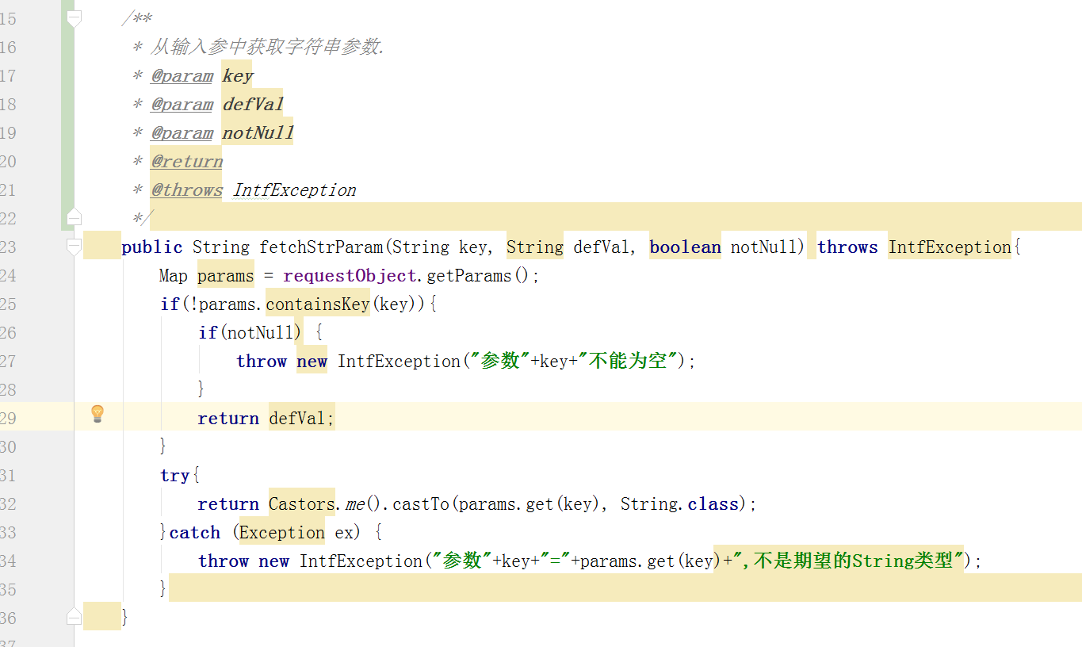

实现类中的放回对象是直接new SvcCont(),然后调用addResultData即可

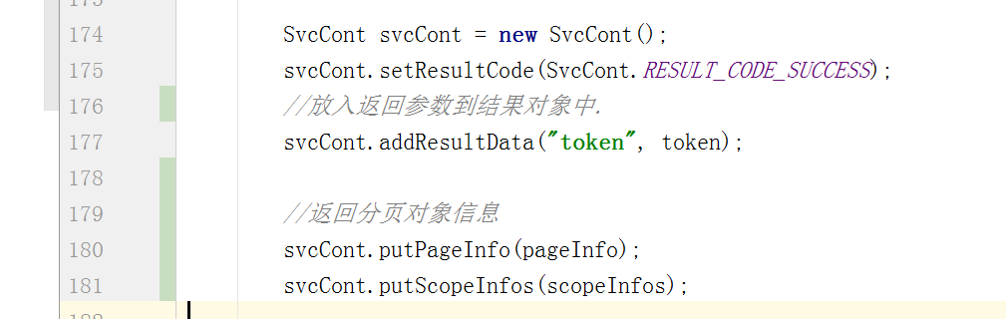

1. 配置dubbo服务注册信息

<dubbo:service interface="com.ztesoft.bss.portal.intf.IntfLoginService"

ref="com.ztesoft.bss.portal.intf.impl.IntfLoginServiceImpl"/>

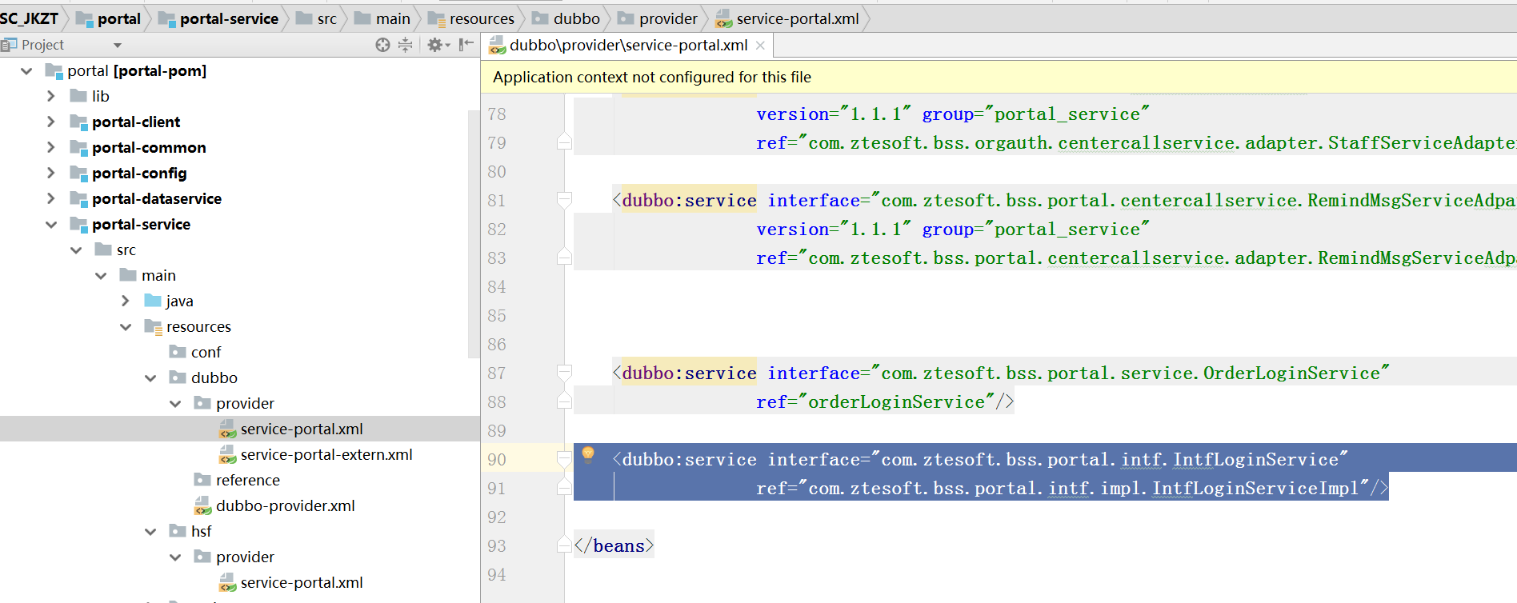

1. 接口信息配置表

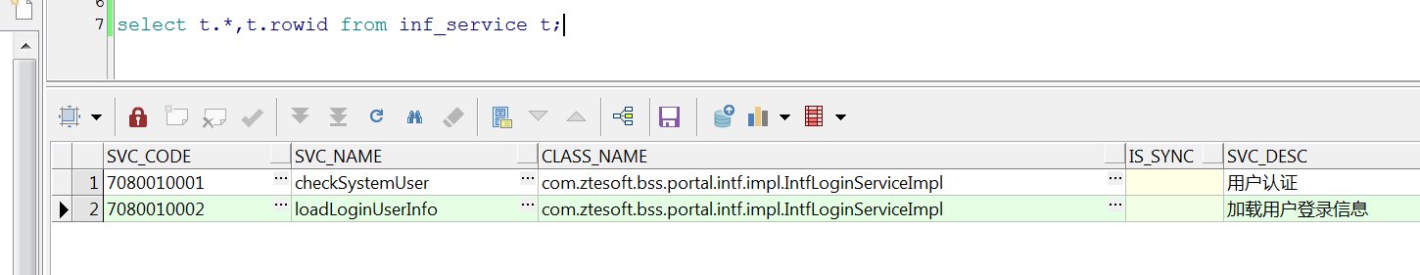

主要配置svc_code, svc_name（方法名）, class_name(spring容器中的bean名称)

接口配置完后需要调用一下

http://localhost:8580/portal/CenterCallController/reloadInfServiceCache.do

ip和端口修改即可

1. 接口相关系统参数配置

select t.*,t.rowid from bs_data_dict t where group_code='APP_PARAMS';

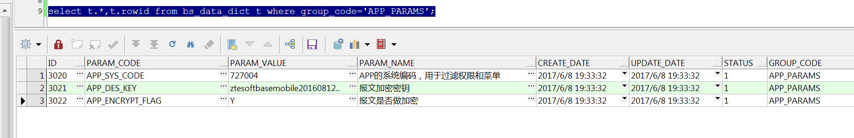

参数修改后，需要浏览器访问一下

http://localhost:8580/portal/DataDictController/reload.do

1. 接口测试，可以使用postman类似的http报文发送工具

报文接收地址为：

http://localhost:8580/portal/CenterCallController/call.do

测试的时候可以在http头部增加encrpty-flag: N 参数表示报文不做解密处理

